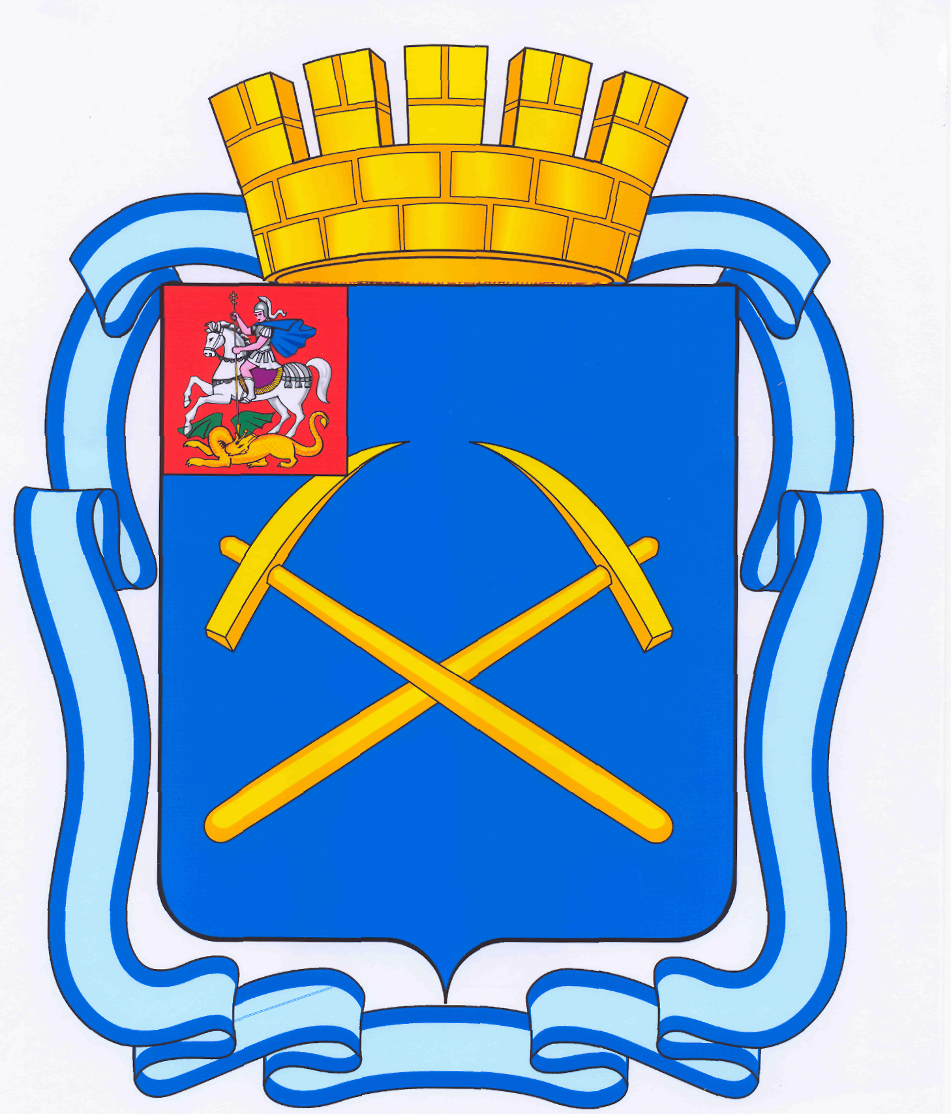

СОВЕТ ДЕПУТАТОВ
ГОРОДСКОГО ОКРУГА ПОДОЛЬСК МОСКОВСКОЙ ОБЛАСТИ
(4-ый созыв)

ПОВЕСТКА
двадцать первого заседания Совета депутатов городского округа Подольск
27 сентября 2012 г. № 21

Место проведения: кабинет 410
Время: 14.00 час.

1. О внесении изменений в решение Подольского городского Совета депутатов от 31.10.2007 г. № 26/14 «Об утверждении новой редакции решения Подольского городского Совета депутатов от 25.10.2005 г. 3 2/9 «Об установлении земельного налога на территории города Подольска» (с учетом изменений).
Докладывает – Харчевников Вадим Владимирович – зам. Главы Администрации по экономике и финансам – начальник Финансового управления.
От депутатской комиссии – Максимович П.И.

2. Об утверждении Перечня имущества, предлагаемого к передаче из муниципальной казны муниципального образования «городской округ Подольск Московской области» в собственность Российской Федерации.
Докладывает – Жариков Дмитрий Вячеславович – зам. Главы Администрации по правовым вопросам и управлению муниципальной собственностью.
От депутатской комиссии – Максимович П.И.

3. О приеме в дар по договору пожертвования от ОАО «Щербинский лифтостроительный завод» лифтов.
Докладывает – Жариков Дмитрий Вячеславович – зам. Главы Администрации по правовым вопросам и управлению муниципальной собственностью.
От депутатской комиссии – Максимович П.И.

4. О приеме в дар по договору пожертвования от ООО «Региональная Перерабатывающая Компания» объекта недвижимого имущества (квартира).
Докладывает – Жариков Дмитрий Вячеславович – зам. Главы Администрации по правовым вопросам и управлению муниципальной собственностью.
От депутатской комиссии – Максимович П.И.

5. О приеме в дар по договору пожертвования от Московского областного благотворительного независимого общественного фонда «Спортивный Подольск» спортивных уличных тренажеров.
Докладывает – Жариков Дмитрий Вячеславович – зам. Главы Администрации по правовым вопросам и управлению муниципальной собственностью.
От депутатской комиссии – Максимович П.И.

6. О предоставлении муниципальной преференции Муниципальному образовательному учреждению дополнительного образования детей «Детско-юношеская школа по шахматам».
Докладывает – Жариков Дмитрий Вячеславович – зам. Главы Администрации по правовым вопросам и управлению муниципальной собственностью.
От депутатской комиссии – Максимович П.И.

7. О внесении изменений в решение Подольского городского Совета депутатов от 31.08.2006 г. № 12/4 «О приватизации муниципального имущества».
Докладывает – Жариков Дмитрий Вячеславович – зам. Главы Администрации по правовым вопросам и управлению муниципальной собственностью.
От депутатской комиссии – Максимович П.И.

8. О приватизации муниципального имущества.
Докладывает – Жариков Дмитрий Вячеславович – зам. Главы Администрации по правовым вопросам и управлению муниципальной собственностью.
От депутатской комиссии – Максимович П.И.

9. О приватизации муниципального имущества.
Докладывает – Жариков Дмитрий Вячеславович – зам. Главы Администрации по правовым вопросам и управлению муниципальной собственностью.
От депутатской комиссии – Максимович П.И.

10. О приватизации муниципального имущества.
Докладывает – Жариков Дмитрий Вячеславович – зам. Главы Администрации по правовым вопросам и управлению муниципальной собственностью.
От депутатской комиссии – Максимович П.И.

11. О приеме в муниципальную собственность муниципального образования «городской округ Подольск Московской области» сооружений коммунальной инфраструктуры от Некоммерческого партнерства по обслуживанию коттеджного поселка «Кузнечики» по договору пожертвования.
Докладывает – Жариков Дмитрий Вячеславович – зам. Главы Администрации по правовым вопросам и управлению муниципальной собственностью.
От депутатской комиссии – Максимович П.И.

12. О приеме в муниципальную собственность муниципального образования «городской округ Подольск Московской области» земельного участка и сооружений коммунальной инфраструктуры водозаборного узла от ОАО «Подольский Производственный Холдинг» по договору пожертвования.
Докладывает – Жариков Дмитрий Вячеславович – зам. Главы Администрации по правовым вопросам и управлению муниципальной собственностью.
От депутатской комиссии – Максимович П.И.

13. О внесении изменений в Положения об органах Администрации г. Подольска, наделенных правами юридического лица, утвержденные решением Совета депутатов городского округа Подольск от 17.05.2011 г. № 7/3.
Докладывает – Жариков Дмитрий Вячеславович – зам. Главы Администрации по правовым вопросам и управлению муниципальной собственностью.
От депутатской комиссии – Никулин А.А.

14. Об утверждении Положения о присвоении наименований улицам, площадям и иным территориям проживания граждан в городе Подольске.
Докладывает – Жариков Дмитрий Вячеславович – зам. Главы Администрации по правовым вопросам и управлению муниципальной собственностью.
От депутатской комиссии – Никулин А.А.

15. Об увековечении памяти А.В. Никулина.
Докладывает – Жариков Дмитрий Вячеславович – зам. Главы Администрации по правовым вопросам и управлению муниципальной собственностью.
От депутатской комиссии – Нелюбин В.В.

16. Об увековечении памяти А.А. Долгого.
Докладывает – Жариков Дмитрий Вячеславович – зам. Главы Администрации по правовым вопросам и управлению муниципальной собственностью.
От депутатской комиссии – Нелюбин В.В.

17. О внесении изменений в Положение о размещении нестационарных торговых объектов на территории городского округа Подольск Московской области, утвержденное решением Совета депутатов городского округа Подольск от 28.06.2012 г. № 19/19.
Докладывает - Чуб Виктор Владимирович – председатель Комитета потребительского рынка и развития предпринимательства.
От депутатской комиссии – Максимович П.И.

18.Разное.

Председатель Совета депутатов
городского округа Подольск Д.Н.Машков

